
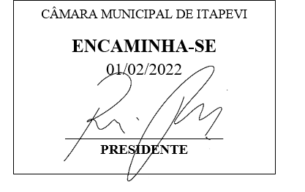
INDICAÇÃO Nº 473/2022

Súmula – Indico ao Poder Executivo Municipal, na pessoa do Excelentíssimo Senhor Igor Soares Ebert, Prefeito Municipal, que sejam estabelecidas as condições necessárias para se instalar um Circo Escola no município.

INDICO à Mesa, após ouvido o Douto Plenário na forma regimental vigente, que seja oficiado ao Excelentíssimo Senhor Igor Soares Ebert, Prefeito Municipal, que sejam estabelecidas as condições necessárias para se instalar um Circo Escola no município.

Justificativa
Senhor Presidente; -
Senhores Vereadores; -
Senhoras Vereadoras; -

A história do circo é milenar e encontra admiradores desde a cultura erudita até a popular, pois mistura arte, teatro e mágica, trazendo a todos uma experiência prazerosa, divertida e cheia de história. A instalação de um Circo Escola no município irá proporcionar alegria para todas as pessoas que estão interessadas em evoluir e em construir um caminho melhor, utilizando meios que preservem a arte circense. Por essa razão é que faço essa indicação, acerca da possibilidade de instalação de um Circo Escola no município.
Contando com o apoio dos nobres pares e atendimento por parte do órgão responsável, antecipo meus agradecimentos.

Sala das Sessões Bemvindo Moreira Nery, 27 de janeiro de 2022.

Vereador Rafael Alan de Moraes Romeiro
Professor Rafael
Presidente
PODEMOS

